- Задача. На рисунке изображен график функции y = f(x) и касательная к нему в точке с абсциссой x₀. Найдите значение производной функции f(x) в точке x₀.
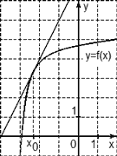
- Задача. На рисунке изображен график функции y = f(x) и касательная к нему в точке с абсциссой x₀. Найдите значение производной функции f(x) в точке x₀.
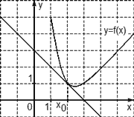
- Задача. На рисунке изображен график функции y = f(x) и касательная к нему в точке с абсциссой x₀. Найдите значение производной функции f(x) в точке x₀.
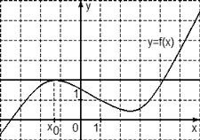
Задача. На рисунке изображен график производной функции f(x), определенной на отрезке [−5; 5]. Найдите точку минимума функции f(x) на этом отрезке.
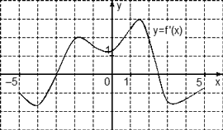

Задача. На рисунке изображен график производной функции f(x), определенной на отрезке [−3; 7]. Найдите точку максимума функции f(x) на этом отрезке.
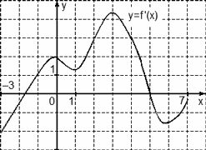

Задача. На рисунке изображен график производной функции f(x), определенной на отрезке [−6; 4]. Найдите количество точек максимума функции f(x), принадлежащих отрезку [−4; 3].
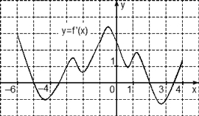

Задача. На рисунке изображен график производной функции f(x), определенной на отрезке [−3; 7,5]. Найдите промежутки убывания функции f(x). В ответе укажите сумму целых чисел, входящих в эти промежутки.
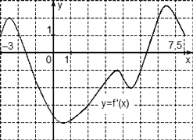

Задача. На рисунке изображен график производной функции f(x), определенной на отрезке [−10; 4]. Найдите промежутки возрастания функции f(x). В ответе укажите длину наибольшего из них.
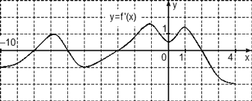

Задача. Найти точку минимума и минимальное значение функции y = 2x³ − 3x² − 12x + 1 на отрезке [−3; 3].

Задача. Найти наибольшее значение функции y = x³ + 3x² − 9x − 7 на отрезке [−5; 0].

Задача. Найти точку максимума функции на отрезке [−8; 8].
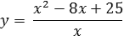
Задача. Найти точку максимума функции y = sin x − 5x·sin x − 5cos x + 1, принадлежащую отрезку [−π/3; π/3].

Задача. Найти наибольшее значение функции y = 4tg x − 4x + π − 5 на отрезке [−π/4; π/4].

Задача. Найти наименьшее значение функции y = (x² − 5x + 5)e^{x − 3} на отрезке [−1; 5].

Задача. Найти наименьшее значение функции y = x² − 3x + ln x на отрезке [0,5; 5].

Задача. Найти наибольшее значение функции y = ln(6x) − 6x + 4 на отрезке [0,1; 3].

Задача. Найдите наименьшее значение функции y = x³ − 4x² − 3x на отрезке [1; 5].

Задача. Найти точку минимума и минимальное значение функции y = 2x³ − 3x² − 12x + 1 на отрезке [−3; 3].

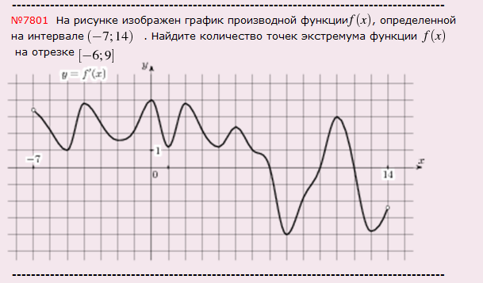

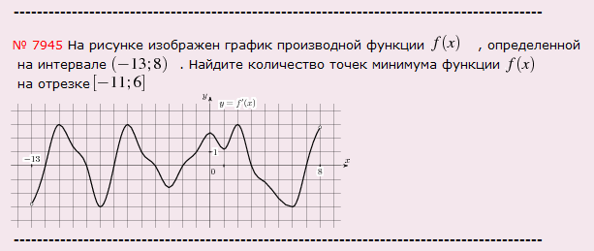

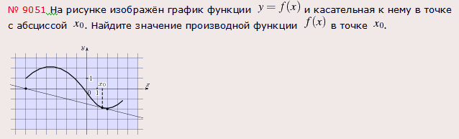

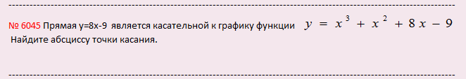

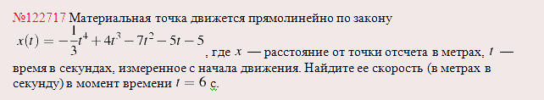

№27491 На рисунке изображен график y=f ‘(x) - производной функции f(x), определенной на интервале (-8;3). В какой точке отрезка [-3;2] функция f(x) принимает наибольшее значение.
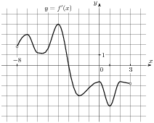

№27492 На рисунке изображен график y=f ‘(x) - производной функции f(x), определенной на интервале (-8;4). В какой точке отрезка [-7;-3] функция f(x) принимает наименьшее значение.
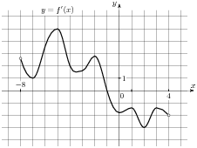
№27487 На рисунке изображен график функции y=f(x) , определенной на интервале (-6;8). Определите количество целых точек, в которых производная функции положительна.
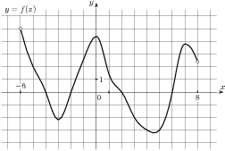

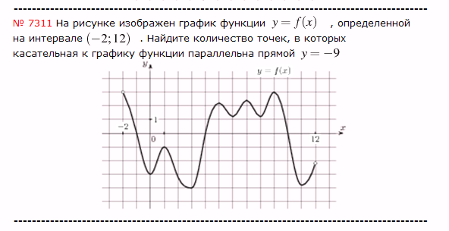

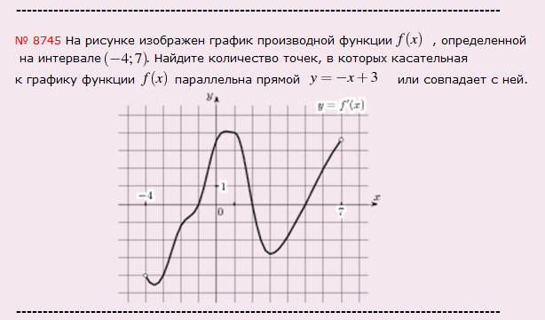

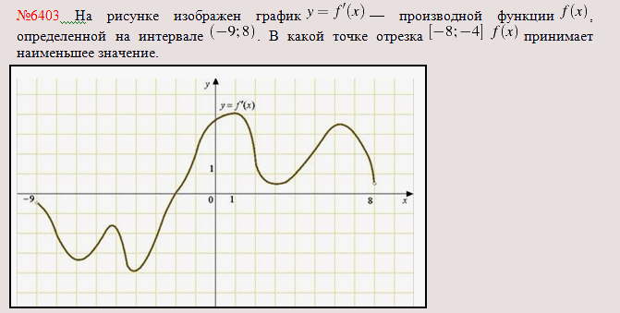

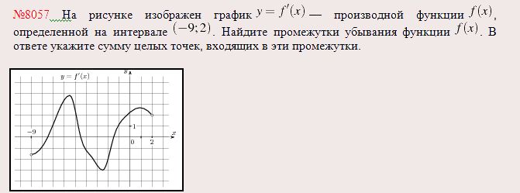
№27501 На рисунке изображен график y=f ‘(x) - производной функции f(x), определенной на интервале (-10;2). Найдите количество точек, в которых касательная к графику функции f(x) параллельна прямой y= -2x-11 или совпадает с ней.
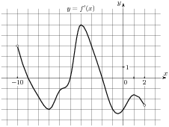
№119971 На рисунке изображен график функции f(x), определенной на интервале (-5;5). Найдите количество точек, в которых производная функции f(x) равна 0.
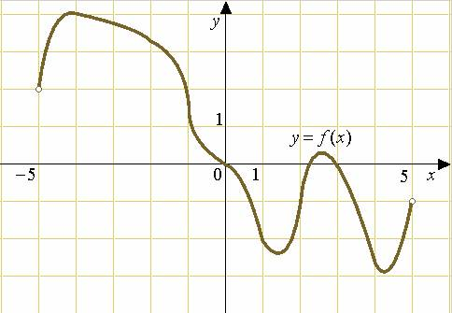

№119972 Прямая y=3x+1 является касательной к графику функции ax² + 2x + 3. Найдите a.

№119976 Материальная точка движется прямолинейно по закону x(t)=1/2t³-3t² +2t, где x - расстояние от точки отсчета в метрах, t — время в секундах, измеренное с начала движения. Найдите ее скорость (в метрах в секунду) в момент времени t=6с.

№119978 Материальная точка движется прямолинейно по закону x(t)=t² -13t+23, где x - расстояние от точки отсчета в метрах, t — время в секундах, измеренное с начала движения. В какой момент времени (в секундах) ее скорость была равна 3 м/с?

